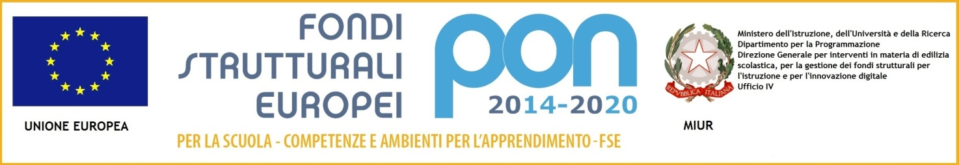

Ministero dell'Istruzione, dell'Università e della Ricerca

UFFICIO SCOLASTICO REGIONALE PER IL LAZIO

Liceo Scientifico TALETE

Via Gabriele Camozzi, 2

00195 ROMA (RM)

Codice Fiscale: 97021010588 Codice Meccanografico: RMPS48000T

Email: rmps48000t@istruzione.it pec: rmps48000t@pec.istruzione.it

CUU: UFD26U

Roma, 05/09/2019
Agli Studenti
All’Albo (sito web)

CIRCOLARE n. 11

Si informano tutti gli alunni riguardo gli obblighi per lo svolgimento dell’attività didattica in sicurezza:

- È fatto divieto di correre, sporgersi e scavalcare qualsiasi parapetto o balaustra. È vietato sedersi sui cornicioni delle finestre.
- In palestra è necessario seguire le indicazioni ricevute: è vietato l’utilizzo delle attrezzature se non in presenza del docente.
- In caso di malore, proprio o di un compagno, è obbligatorio informare tempestivamente il personale della scuola.
- Nei bagni è necessario fare attenzione all’eventuale presenza di acqua sul pavimento.
- È necessario avvisare un docente o un collaboratore in caso di malfunzionamento di qualsiasi apparecchiatura, attrezzatura o suppellettile. È vietato l’utilizzo di apparecchiature elettriche malfunzionanti oppure di attrezzature visibilmente non integre.
- Qualora si ravvisi un fattore di rischio questo dovrà essere immediatamente comunicato al personale docente e non docente.
- Non verranno tollerati atteggiamenti aggressivi, anche se giocosi: spintoni e scherzi pesanti possono causare infortuni anche gravi.
- In caso di allarme antincendio, o comunque di suono intermittente (tre o cinque squilli) seguito da un suono prolungato, dovrà essere abbandonato l’edificio seguendo le indicazioni dell’insegnate. Qualora ci si trovasse da soli si cercherà l’uscita o la scala più vicina e si abbandonerà l’edificio senza tentare di tornare verso la propria classe ma ci si ricongiungerà con i compagni nel Punto di Raccolta.
- È vietato fumare.

IL DIRIGENTE SCOLASTICO
Prof. Alberto Cataneo
(Firma autografa sostituita a mezzo stampa
Ai sensi dell’art.3 comma 2 del d.lgs. n.39/1993)

